附件1

- 装配式建筑外立面效果设计图
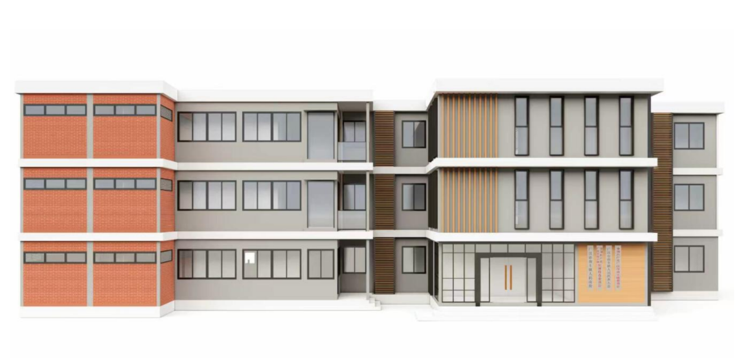正立面效果方案

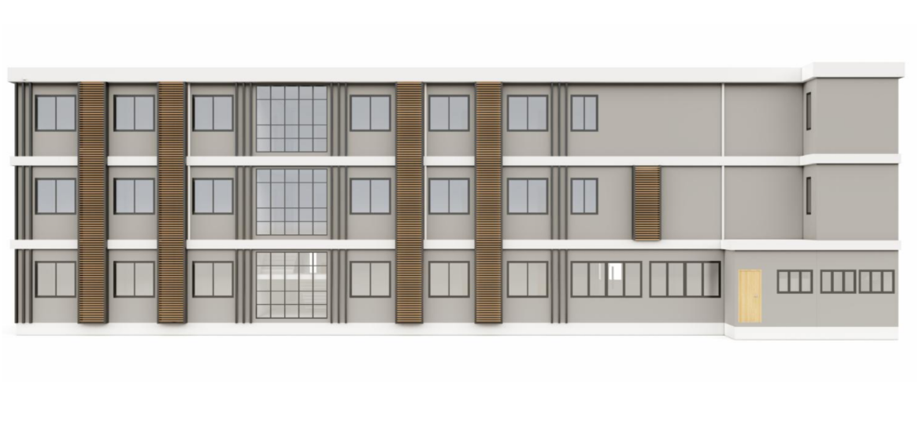背立面效果方案

- 装配式建筑平面布置及尺寸图

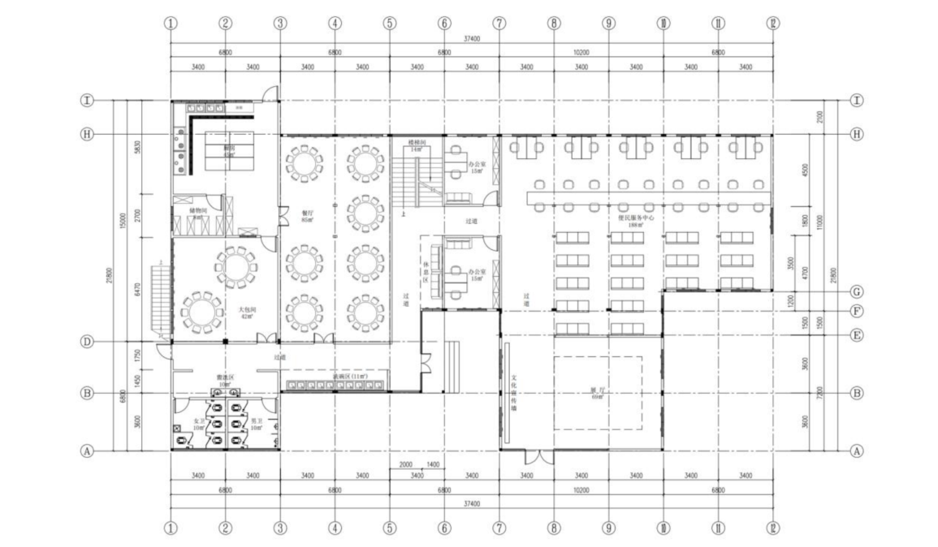
一层平面布置图
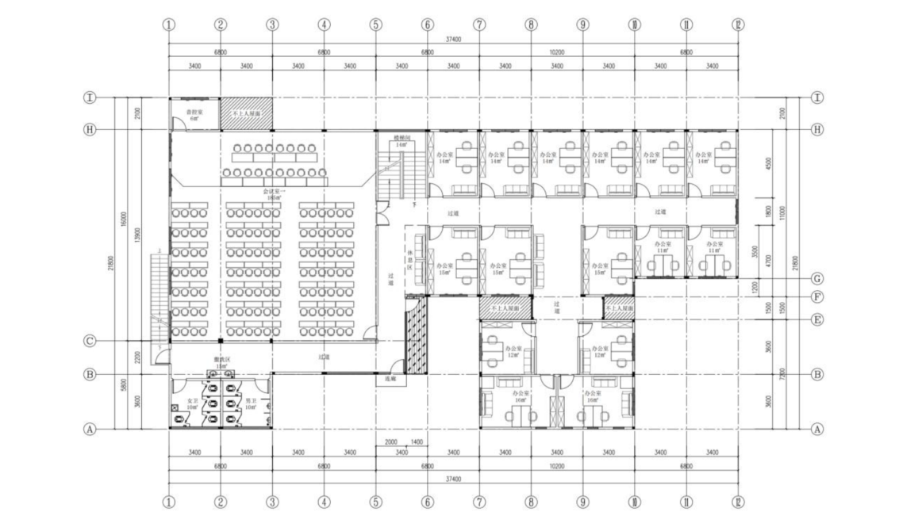
二层平面布置图

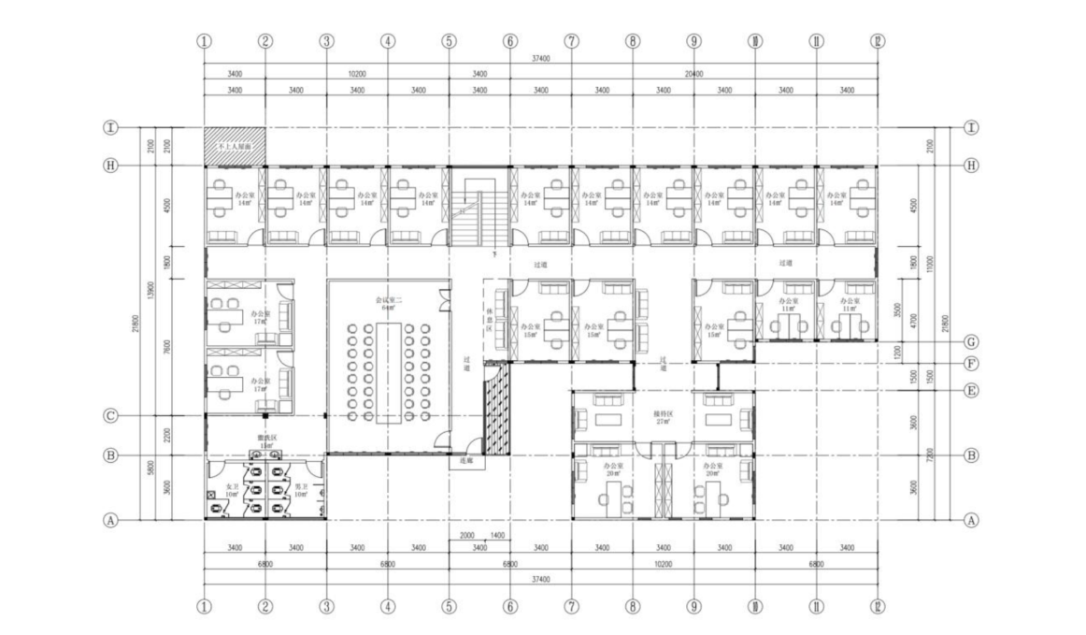三层平面布置图

